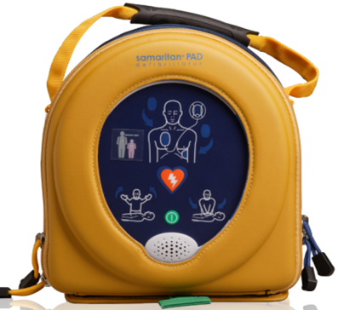
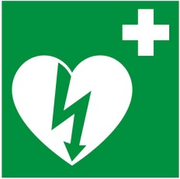

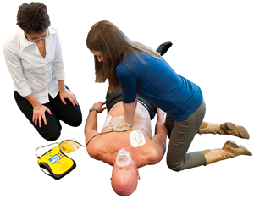
DEFIBRILATOR
MESTNA OBČINA LJUBLJANA IN ČS BEŽIGRAD VAS VABITA NA DELAVNICO

TEMELJNI POSTOPKI
OŽIVLJANJA IN PRIKAZ PRAVILNE (VARNE) UPORABE DEFIBRILATORJA

V ČETRTEK, 21. MARCA 2019, OB 18. URI,
V PROSTORIH ČS BEŽIGRAD, VOJKOVA 1, SEJNA SOBA.

Defibrilator je naprava, s katero lahko rešimo človeku življenje ob srčnem zastoju!

Opravljali bomo tudi brezplačne meritve krvnega tlaka, sladkorja ter holesterola.

Prosimo vas, da svojo udeležbo sporočite v pisarno Četrtne skupnosti Bežigrad, tel. 01 236 25 37 ali na mail mol.bezigrad@ljubljana.si

VSTOP PROST PRISRČNO VABLJENI!

